«Методическая копилка дошкольного логопеда»:
«Дидактические игры и упражнения в работе учителя-логопеда с детьми старшего дошкольного возраста».

Хугаева Диана Темурвона
Учитель-логопед МБДОУ «Детский сад с. Цалык»

с. Цалык 2024г.
Цель: поиск новых форм организации коррекционной индивидуальной и подгрупповой НОД детей дошкольного возраста.
Задачи:
- развитие фонематической стороны речи;
- развитие мелкой и артикуляционной моторики;
- формирование лексико-грамматических категорий;
- пробуждение потребности постоянного общения со звуком;
- формирование способности добиваться максимальной чёткости в произнесении слов и фраз с заданным звуком;
- совершенствование правильного звукопроизношения.
Потребность в игре заложена в ребёнке самой природой. Ребенок-дошкольник хочет играть, а педагог строит свою работу так, чтобы в игре выполнялась основная задача – коррекция имеющегося нарушения. Дидактический материал, который использует в работе учитель-логопед (игры, упражнения), должен быть красочным и интересным ребенку.
Творчество в работе учителя-логопеда – неотъемлемый фактор успешности коррекционной работы. Авторские игры вовлекают дошколят в практическую деятельность. Дети получают удовольствие от процесса игры. И хотя речевые игры часто требуют напряжения сил, концентрации внимания, выдержки, быстроты реакции диктуемой инструкцией, дети считают, что играть в них вовсе не трудно. Именно поэтому дети вступают в игру без опасения и боязни, увлекаясь красочностью предметных картинок, играют, не обращая внимания на время и возможную усталость. Очень трудной и несколько монотонной для дошколят является работа по автоматизации и дифференциации звуков. Детям приходится многократно повторять одни и те же слоги, словосочетания и предложения. Чтобы эти упражнения не вызывали у детей скуку и нежелание работать, мы в своей работе применяем разнообразные игры и игровые задания. Игры формируют у детей способность добиваться максимальной чёткости в произнесении слов и фраз с заданным звуком и умение оценивать их качество. У каждого учителя-логопеда имеется в арсенале свой набор игр и упражнений – компьютерных или бумажных, приобретенных или изготовленных своими руками. Игр – огромное множество. Игры, которые мы представляем вашему вниманию, многофункциональны. Они служат для автоматизации и дифференциации звуков, направлены на развитие фонематического слуха и восприятия, мелкой и артикуляционной моторики, способствуют формированию лексико-грамматических категорий. Дидактические игры и упражнения предназначены для работы с детьми старшего дошкольного возраста с нарушением звукопроизношения как индивидуально, так и в подгруппах. Игры мы составляем в программе для составления презентаций Power Point: вставляем выбранную картинку-фон (дорожку, улитку, змейку, гусеницу, таблицу и т.п.) и накладываем на нее картинки с нужным звуком. Фон картинок лучше сделать прозрачным. Это можно сделать в программе Adobe Photoshop, Point.net или какой-то другой программе – той, которой владеет педагог. Далее, при желании, можно сделать фон пособия. Сюжет логопедической игры – дело фантазии логопеда.

Логопедические бродилки
Изготовление пособия. Выбрать картинку-бродилку, наложить на нее картинки с нужным звуком, при необходимости оформить фон.
Цель игры: автоматизация (дифференциация) звуков, развитие мелкой моторики.
Ход игры.
Ребенок «идет» пальчиками по дорожке, четко проговаривая закрепляемый или дифференцируемые звуки.
Варианты игры:
1. Предложить ребенку посчитать на картинке предметы с заданным звуком: один помидор, два помидора, три помидора, четыре помидора, пять помидоров. В этом случае ребенок учится согласовывать числительные с существительными. Для упражнения в согласовании прилагательных с существительными добавляем признак – красный помидор. Ребенку нужно будет проговорить: один красный помидор, два красных помидора, … пять красных помидоров.
2. Предложить ребенку выбрать пять понравившихся картинок (например, торт, рыба, мухомор, арбуз, забор) и составить с ними предложения: «Рыба плавает в реке»; «Мама купила вкусный торт»; «Папа на даче построил новы забор»…
3. Предложить ребенку выбрать пять понравившихся картинок и поиграть в игру «Жадина»: «Мой шарф, моя бабушка, моя шапка» и т.д. Или игра «Не жадина»: «Я все отдал тебе, и теперь у меня нет самовара, нет фартука, нет куртки». Так мы упражняем ребенка в правильном употреблении падежных окончаний существительных.
4. Предложить ребенку выбрать пять понравившихся картинок и поиграть в игру «Один-много»: арбуз-арбузы, мухомор-мухоморы, комар-комары...
На базе одной картинки из предложенных игр можно реализовать множество вариантов игр, реализуя главную цель – коррекция нарушений речи.

Автоматизация звука «Р»
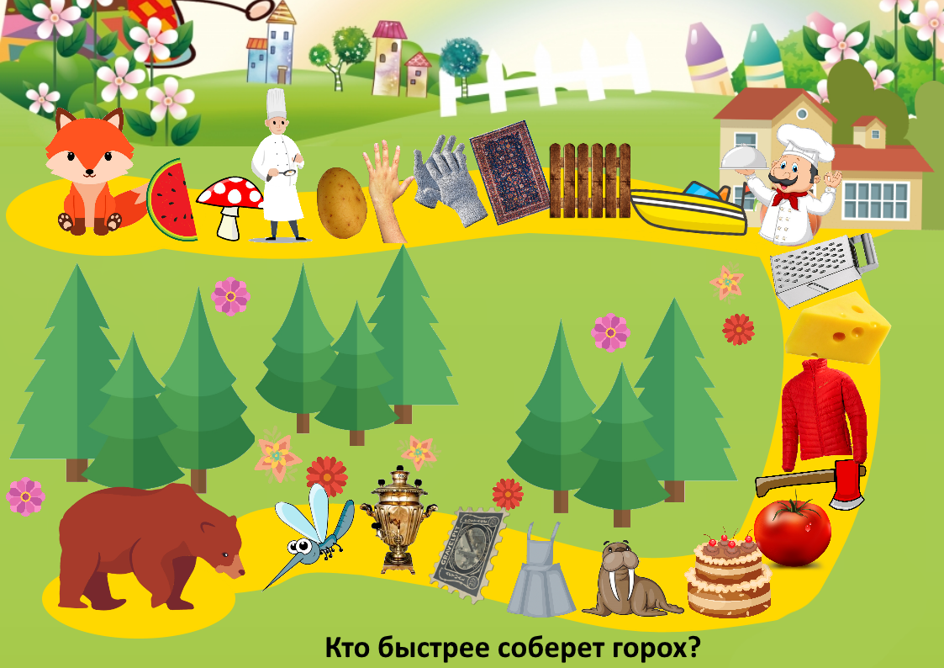
Автоматизация звука «Ш»
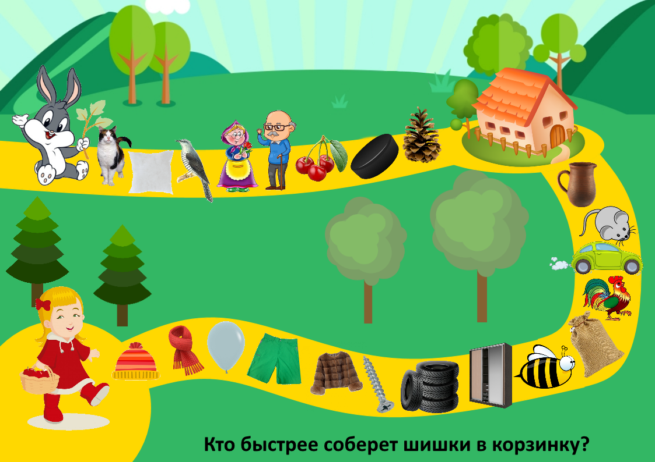
Логопедические лабиринты
Изготовление пособия. Выбрать картинку-лабиринт, вставить в слайд презентации, наложить картинки с нужным звуком, при необходимости оформить фон. Цель игры: автоматизация (дифференциация) звуков, развитие мелкой моторики. Ход игры. Ребенок называет картинки лабиринта, четко проговаривая звуки. В эту игру может играть ребенок с логопедом, а можно организовать ее с подгруппой детей, у которых автоматизируется один и тот же звук. В таком случае потребуется кубик и фишки. Игроки бросают кубик. Сколько выпало точек, столько игрок может сделать ходов, четко проговаривая слова с закрепляемым звуком (или с дифференцируемыми звуками). В этой игре есть опасность зайти в тупик, поэтому ребенку нужно быть внимательным и следить, чтобы этого не произошло. Кроме автоматизации звуков, в этой игре развивается еще и зрительное внимание, отвечая на вопрос-название игры, ребенок учится составлять предложения с предлогами. Кроме закрепления звуков, в играх этой серии и в играх, представленных ниже, также можно предложить те же варианты задания для коррекции лексико-грамматической стороны речи, что и в играх-бродилках.

«К кому в гости идет Буратино?»
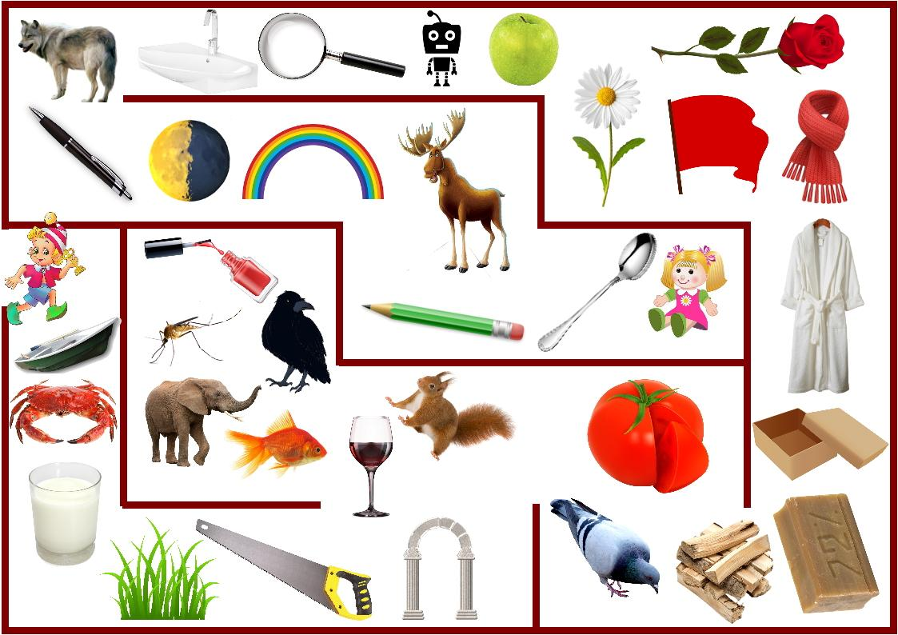

«К кому в гости идет Саша?»

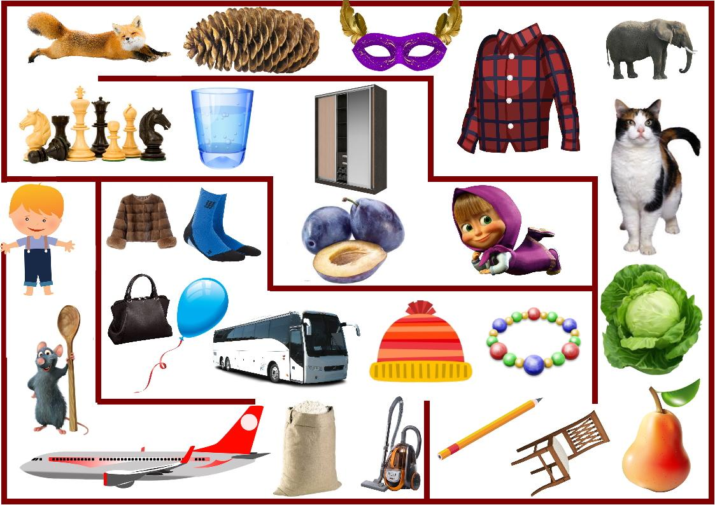
Логопедические гусеницы
Изготовление пособия. Выбрать картинку-гусеницу, вставить ее в слайд, наложить картинки с нужным звуком, при необходимости оформить фон.
Цель игры: автоматизация (дифференциация) звуков, развитие мелкой моторики.
Ход игры.
Ребенок продвигает фишку по гусенице, четко проговаривая звуки.
На данном материале, кроме закрепления звуков, также можно отработать согласование числительных и прилагательных с существительными, единственное и множественное число существительных, умение составлять предложения.
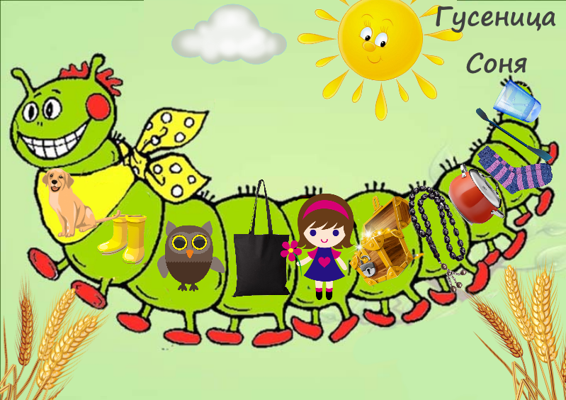

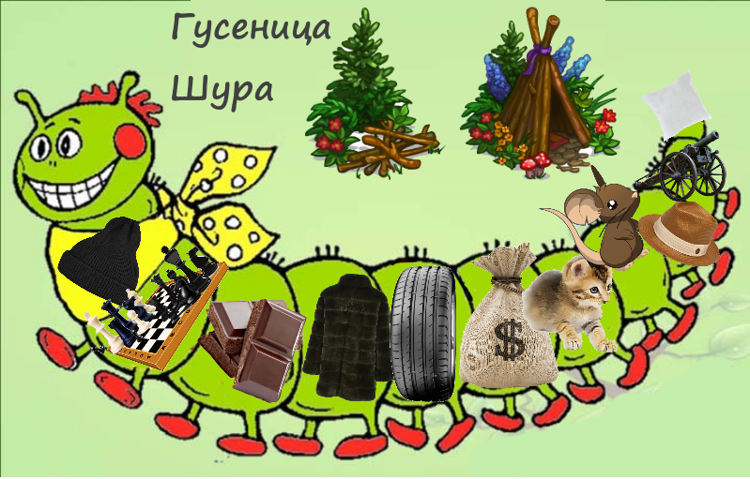

Логопедические змейки
Изготовление пособия. Выбрать картинку-змейку, наложить картинки с нужным звуком, при необходимости оформить фон.
Цель игры: автоматизация (дифференциация) звуков, развитие мелкой моторики.
Для игры потребуется кубик и фишки. Играть может ребенок с логопедом, а можно организовать игру с подгруппой детей, с которыми осуществляется закрепление произношения одного и того же звука.
Ход игры.
Игроки по очереди бросают кубик – сколько выпало точек на кубике, столько игрок может сделать ходов, четко называя слова с закрепляемым звуком. И здесь также можно выбрать три-пять картинок, составить с ними предложения, посчитать их, согласуя числительные с существительными. Затем можно закрыть или убрать картинки и дать ребенку задание: «Вспомни, какие картинки были на этой змейке» (развитие зрительной памяти).
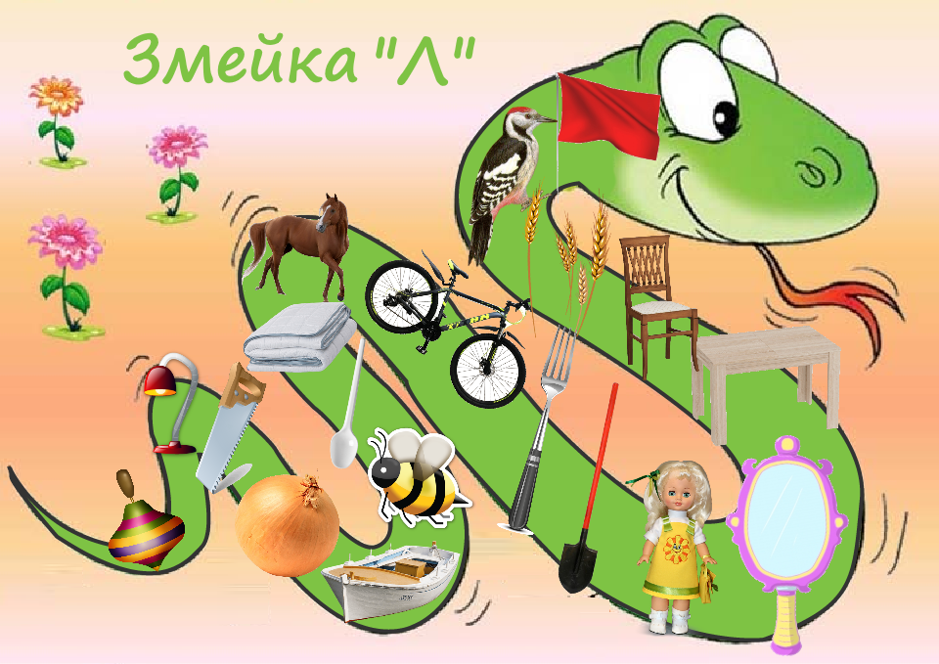
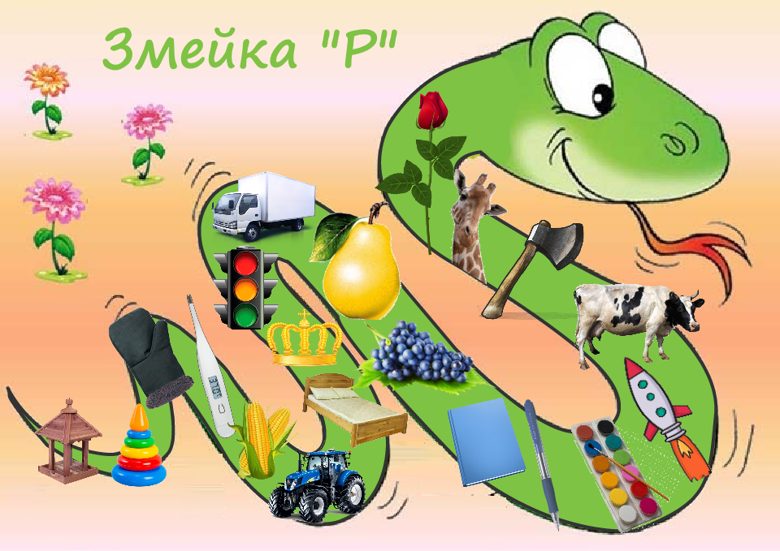

Игры для развития навыка звуко-буквенного анализа
«Что читает мама?».
Изготовление пособия. Выбрать картинку мама с книгой, на книгу наложить картинки с нужным звуком.
Цель игры: развитие фонематического анализа и синтеза, упражнение в составлении простых предложений.
Задание: назвать картинки на книге, и по первым звукам в словах составить слово (фонематический синтез). Отвечая на вопрос (например «О чем читает мама?»), ребенок составляет простое предложение («Мама читает о грозе»). Можно попросить назвать поочередно звуки в слове (развитие фонематического анализа), отхлопать слово (отработка слоговой структуры слова).

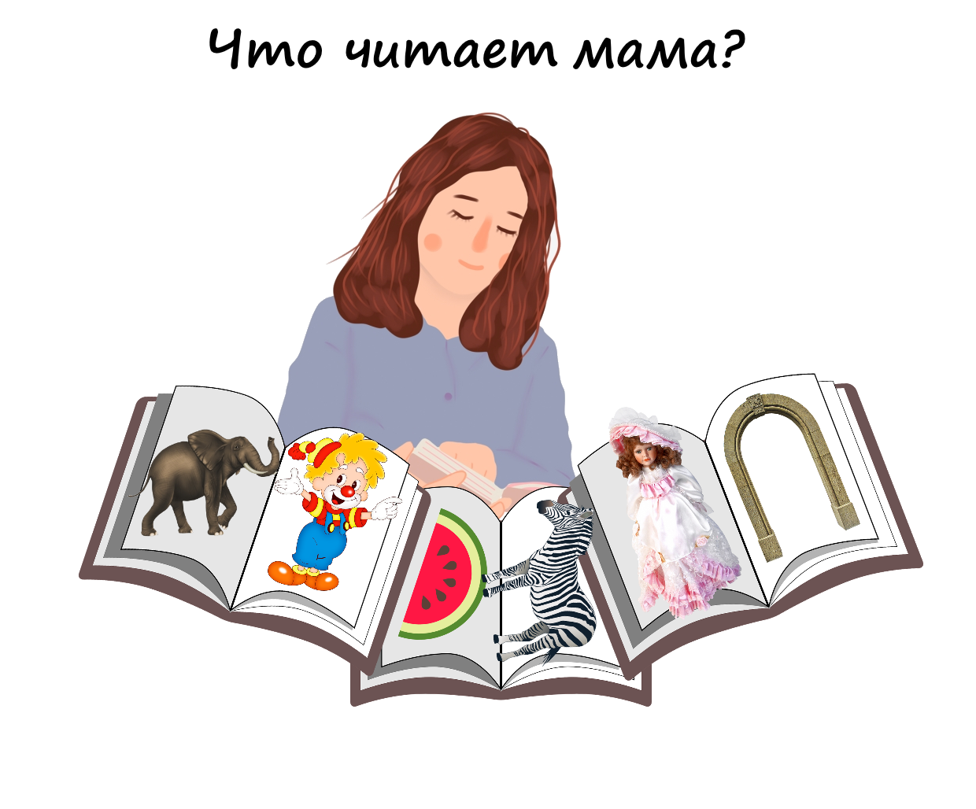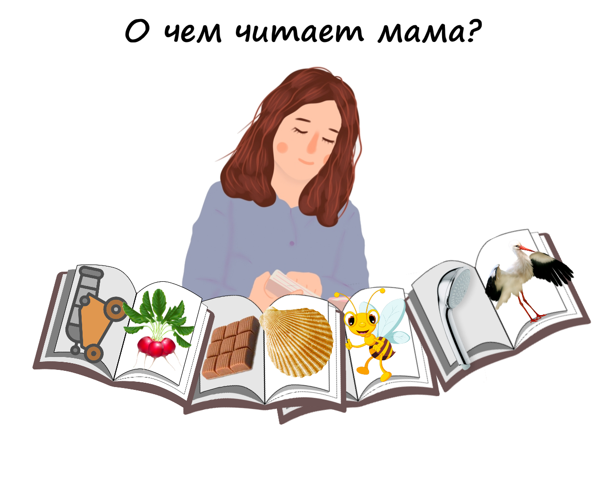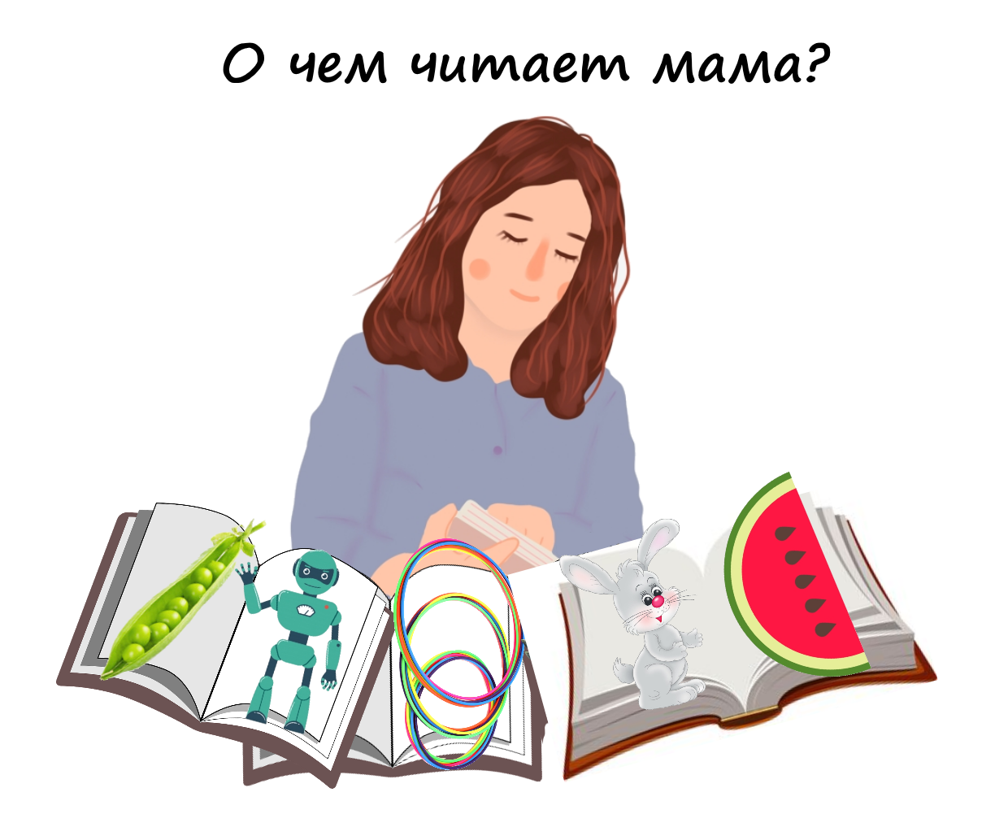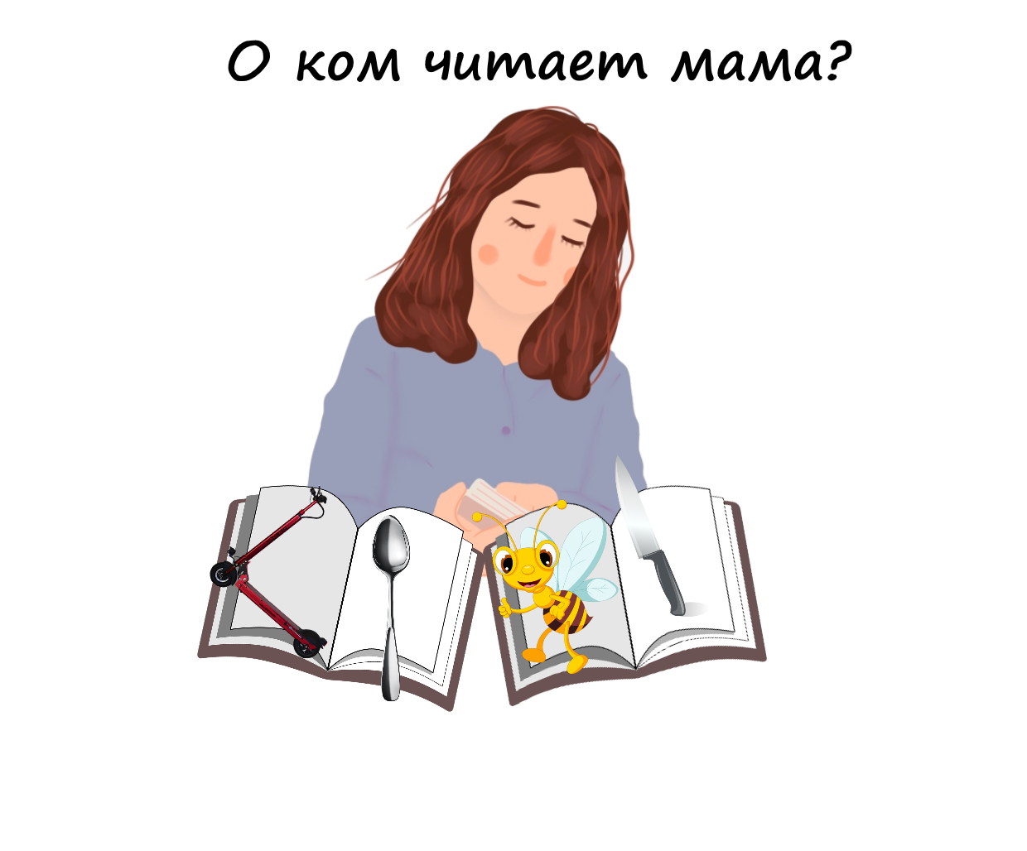
«Кто машинист поезда?»
Изготовление пособия. Выбрать картинку поезда с вагонами, наложить картинки с нужным звуком, при необходимости оформить фон.
Цель игры: автоматизация звуков, развитие фонематического анализа и синтеза, упражнение в составлении сложносочиненных предложений.
Закрываем картинку-отгадку. Задание: назвать картинки на вагончике и по первым звукам слов составить новое слово (фонематический синтез). Отвечая на вопрос: «Кто машинист поезда?», «Кто едет в первом вагоне, а кто – во втором?», ребенок составляет предложения: «Машинист поезда – лиса. В первом вагоне едет сова, а во втором вагоне – собака». Можно попросить назвать поочередно звуки в слове (развитие фонематического анализа), отхлопать слово (отработка слоговой структуры слова).
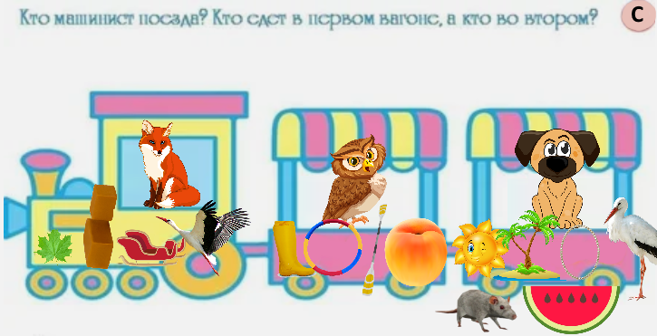
«Составь слово»
Изготовление пособия. Выбрать таблицу с нужным количеством строк и столбцов, вставить картинки с нужным звуком, при необходимости залить цветом.
Цель игры: автоматизация (дифференциация) звуков, развитие звуко-буквенного анализа и синтеза, развитие фонематического слуха.
Оборудование: картинки с изображением пяти предметов в каждом ряду: четыре для составления слова и картинка-ответ на автоматизируемый звук (картинка-ответ изначально закрыта). Ребенку нужно назвать картинки, определить первый звук в слове и по первым звукам слов составить новое слово. Для проверки – открыть слово-ответ.

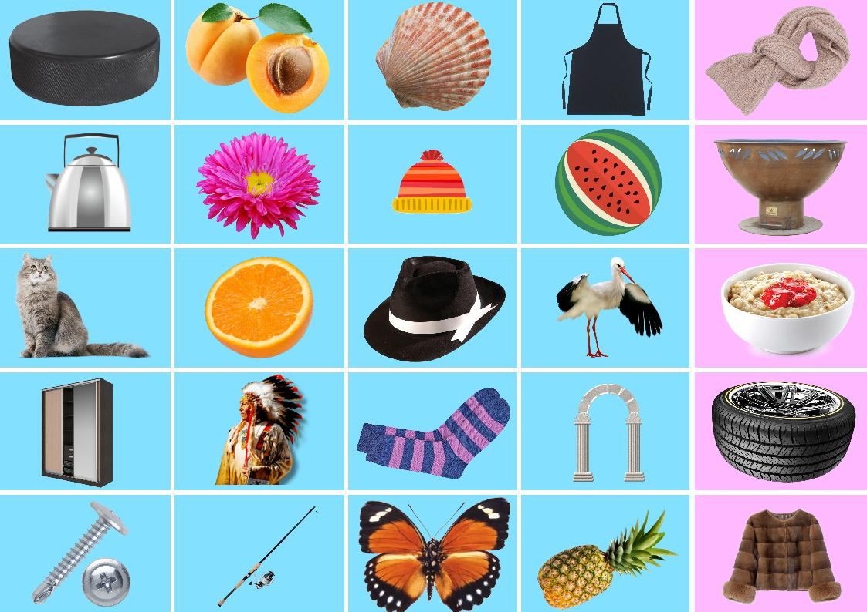

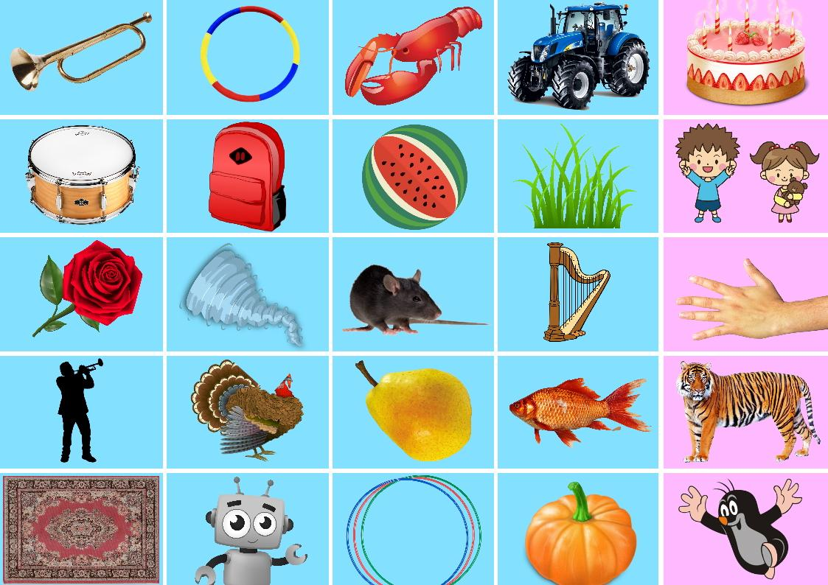

Логопедическое лото «Большой – маленький» (или «Скажи ласково»)
Изготовление пособия. Выбрать таблицу с нужным количеством строк и столбцов, вставить в слайд презентации, залить понравившимся цветом, вставить картинки с нужным звуком.
Цель игры: автоматизация (дифференциация) звуков, упражнение в употреблении слов с уменьшительно-ласкательными суффиксами.
Оборудование: картинка (игровое поле) с изображением предметов на определенный звук и карточки с изображением тех же предметов, но маленьких по размеру. Ребенок называет по порядку предмет на большой карточке (например, ведро, роза, корова), находит такой же, но маленький и называет его ласково (ведерко, розочка, коровка).
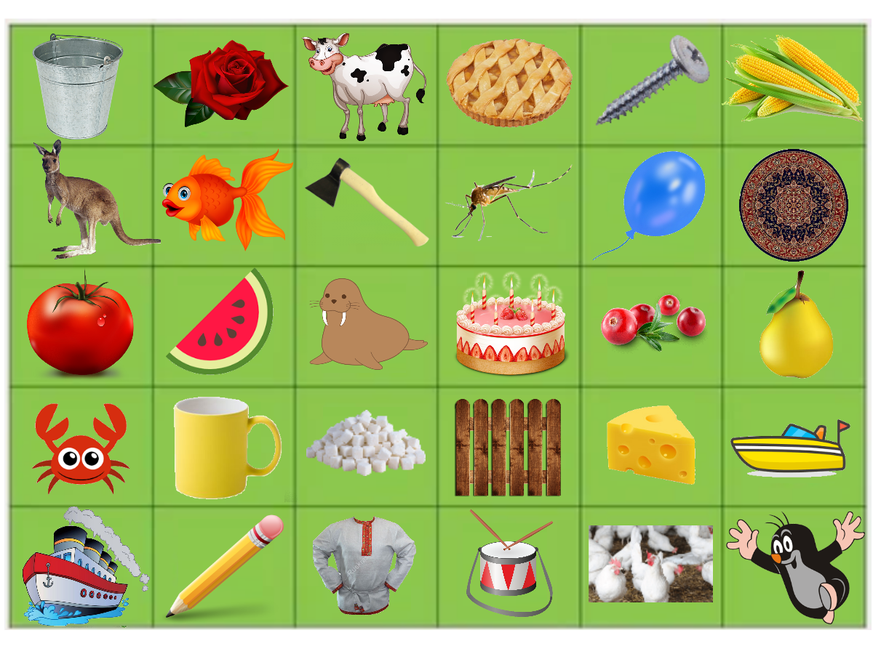
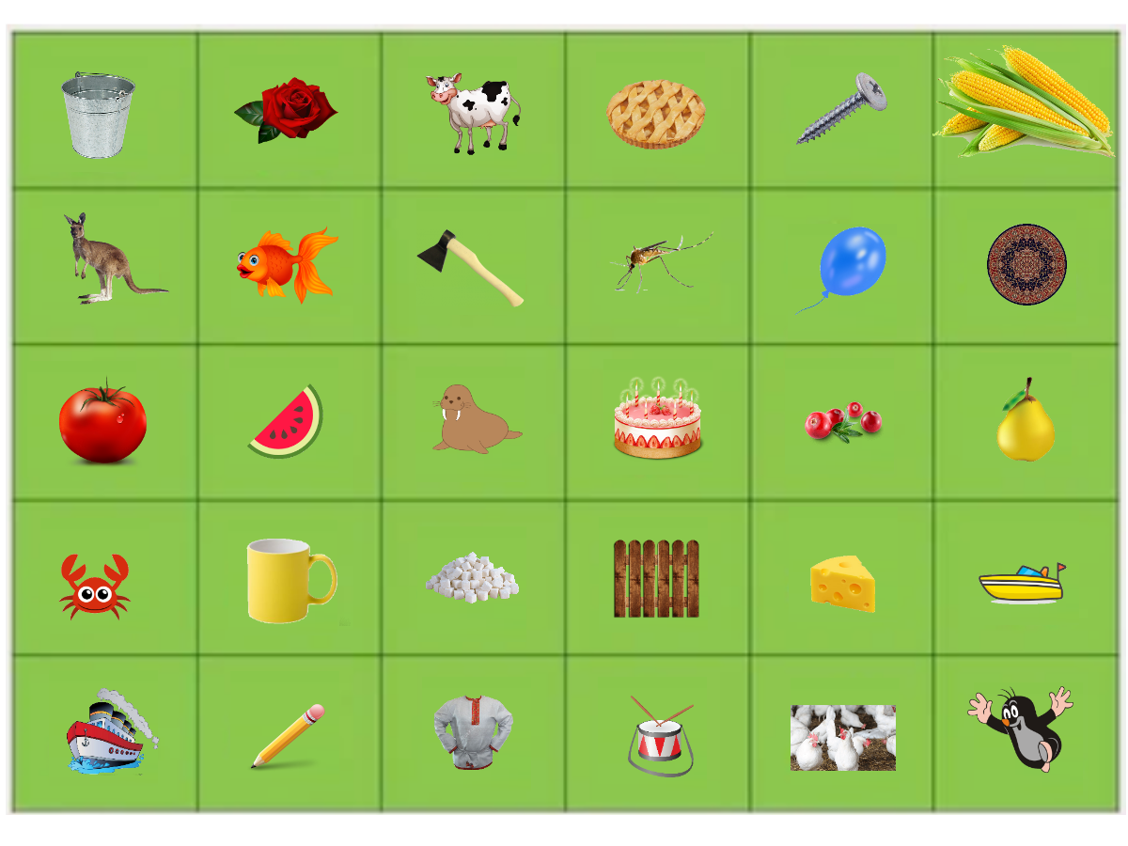

С помощью компьютера можно составить великое множество игр. Главное – реализовать задачи коррекционного занятия. Пособие должно быть красочным, привлекать интерес ребенка, по возможности иметь соревновательный характер. В игре ребенок должен иметь цель и чаще выходить победителем, тогда игра будет ему интересна, и ребенок в состоянии азарта будет формировать мелкую, артикуляционную моторику, закреплять звукопроизношение, совершенствовать грамматический строй незаметно для себя.

Список литературы
1. Акименко, В. М. Исправление звукопроизношения у дошкольников / В.М. Акименко. - М.: Феникс, 2016.
2. Акименко, В. М. Исправление звукопроизношения у дошкольников. Практическое пособие / В.М. Акименко. - Москва: СПб. [и др.]: Питер, 2015.
3. Бонадысенко Анастасия Игры для коррекции звукопроизношения у детей дошкольного возраста / Анастасия Бонадысенко. - М.: LAP Lambert Academic Publishing, 2014.
4. Вакуленко, Л. С. Коррекция нарушений звукопроизношения у детей / Л.С. Вакуленко. - М.: Детство-Пресс, 2012. - 128 c.
5. Коррекция звукопроизношения у детей. Речевой материал. - М.: Учитель, 2014.
6. Кыласова, Л. Е. Коррекция звукопроизношения у детей. Дидактические материалы / Л.Е. Кыласова. - М.: Учитель, 2014.
7. Пименова, Т.И. Выговаривать хочу. Исправление недостатков звукопроизношения у детей. Дидактический материал / Т.И. Пименова. - М.: Каро, 2013.
8. Рыбина, А.Ф. Коррекция звукопроизношения у детей 5-7 лет. Речевой материал / А.Ф. Рыбина. - М.: Учитель, 2014.
9. Чернякова, В.Н. Игровые технологии в формировании звукопроизношения у детей 4-7 лет / В.Н. Чернякова. - М.: Сфера, 2015.
10. Щерба, Н.В. Звуки в картинках. Дидактический материал для формирования правильного звукопроизношения / Н.В. Щерба. - М.: Белый ветер, 2015.
11. Простые логопедические игры и пособия своими руками // https://vscolu.ru/logoped/prostye-logopedicheskie-igry-i-posobiya-svoimi-rukami.html (10.11.2019)

